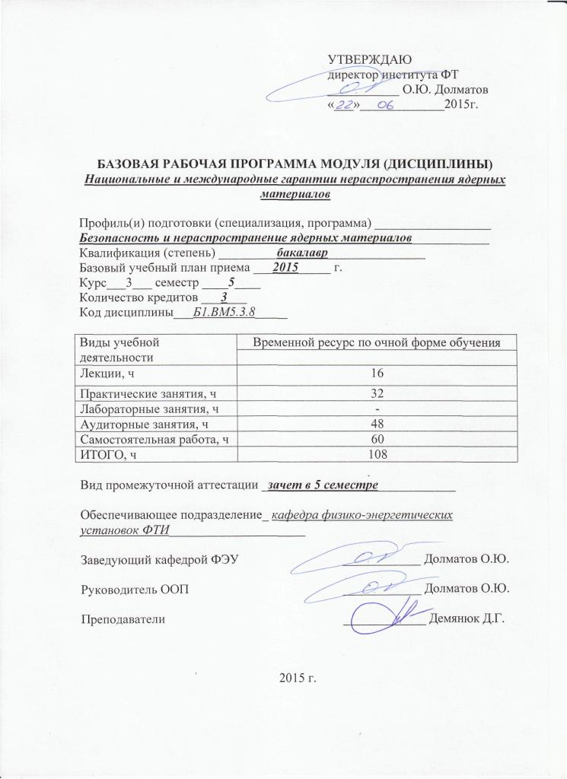

УТВЕРЖДАЮ
директор института ФТ
___________ О.Ю. Долматов
«___»_____________2015г.

БАЗОВАЯ РАБОЧАЯ ПРОГРАММА МОДУЛЯ (ДИСЦИПЛИНЫ)
Национальные и международные гарантии нераспространения ядерных материалов

Профиль(и) подготовки (специализация, программа) __________________ Безопасность и нераспространение ядерных материалов____________
Квалификация (степень) _________бакалавр_______________
Базовый учебный план приема ___2015_____ г.
Курс___3___ семестр ____5____
Количество кредитов ___3___
Код дисциплины___Б1.ВМ5.3.8_____

Виды учебной деятельности | Временной ресурс по очной форме обучения
Лекции, ч | 16
Практические занятия, ч | 32
Лабораторные занятия, ч | -
Аудиторные занятия, ч | 48
Самостоятельная работа, ч | 60
ИТОГО, ч | 108

Вид промежуточной аттестации _зачет в 5 семестре____________

Обеспечивающее подразделение_ кафедра физико-энергетических установок ФТИ_____________________

Заведующий кафедрой ФЭУ ____________ Долматов О.Ю.

Руководитель ООП ____________ Долматов О.Ю.

Преподаватели _____________ Демянюк Д.Г.

2015 г.

1. Цели освоения дисциплины
В результате освоения дисциплины «Национальные и международные гарантии нераспространения ядерных материалов» студент приобретает знания, умения и навыки, обеспечивающие достижение целей Ц1, Ц2 и Ц4 основной образовательной программы «Ядерные физика и технологии».

2. Место дисциплины в структуре ООП
Дисциплина «Правовые основы нераспространения ядерных материалов» относится к вариативной части профессионального цикла основной образовательной программы по направлению 14.03.02 Ядерные физика и технологии.
Дисциплине предшествует освоение дисциплин (ПРЕРЕКВИЗИТЫ):
- Правоведение
- Математика
- Общая физика
- Атомная физика
- История.

3. Результаты освоения дисциплины
В соответствии с требованиями ООП освоение дисциплины (модуля) направлено на формирование у студентов следующих компетенций (результатов обучения), в т.ч. в соответствии с ФГОС:
Таблица 1
Составляющие результатов обучения, которые будут получены при изучении данной дисциплины
Результаты  обучения  (компетенции из ФГОС) | Составляющие результатов обучения
Результаты  обучения  (компетенции из ФГОС) | Код | Знания | Код | Умения | Код | Владение  опытом
Р1 | З.1.1 | Основных методов, способов и средств получения, хранения, переработки информации. | У.1.1. | Самообучаться, повышать свою квалификацию и мастерство. | В.1.1. | Обобщения, анализа, восприятия информации, постановки цели и выбора путей ее достижения.
Р1 | З.1.1 |  | У.1.2. | Работать с информацией в глобальных компьютерных сетях. | В.1.2. | Работы с компьютером как средством управления информацией
Р2 |  |  | У.2.1. | Логически верно, аргументировано и ясно, строить устную и письменную речь.
Р2 |  |  | У.2.2 | Критически оценивать свои достоинства и недостатки, наметить пути и выбрать средства развития достоинств и устранения недостатков.
Р4 | З.4.1. | Основных положений и методов социальных, гуманитарных и экономических наук | У.4.1. | Использовать нормативные правовые документы в своей деятельности | В.4.1. | Анализа социально-значимых проблем и процессов.
Р4 | З.4.1. |  | У.4.2. | Осознавать социальную значимость своей будущей профессии. | В.4.2. | Мотивации к выполнению профессиональной деятельности.
Р4 | З.4.1. |  | У.4.3. | Решать социальные и профессиональные задачи

В результате освоения дисциплины студентом должны быть достигнуты следующие результаты:
Таблица 2
Планируемые результаты освоения дисциплины (модуля)
№ п/п | Результат
Р1 | Демонстрировать культуру мышления, способность к обобщению, анализу, восприятию информации, постановке цели и выбору путей ее достижения; стремления к саморазвитию, повышению своей квалификации и мастерства; владение основными методами, способами и средствами получения, хранения, переработки информации, навыки работы с компьютером как средством управления информацией; способность работы с информацией в глобальных компьютерных сетях.
Р2 | Способность логически верно, аргументировано и ясно строить устную и письменную речь; критически оценивать свои достоинства и недостатки, намечать пути и выбирать средства развития достоинств и устранения недостатков.
Р4 | Умение использовать нормативные правовые документы в своей деятельности; использовать основные положения и методы социальных, гуманитарных и экономических наук при решении социальных и профессиональных задач, анализировать социально-значимые проблемы и процессы; осознавать социальную значимость своей будущей профессии, обладать высокой мотивацией к выполнению профессиональной деятельности.
4. Структура и содержание дисциплины
4.1 Содержание разделов дисциплины «Режим нераспространения ОМУ и договоры в области контроля над вооружениями»:
4.1.1. Введение
Основные понятия и определения. Современная ситуация в мире с оружием массового уничтожения. Режим нераспространения ОМУ.
4.1.2. Биологическое оружие
Виды биологического оружия и их свойства. Применение биологического оружия в военных целях. Контроль за распространением биологического оружия. Конвенция о запрещении разработки, производства и накопления запасов бактериологического (биологического) и токсинного оружия и об их уничтожении. Основные направления деятельности участников конвенции по запрещению биологического оружия.
4.1.3. Химическое оружие
Основные виды химического оружия и их свойства. Нераспространение химического оружия. Конвенция о запрещении разработки, производства, накопления и применения химического оружия и о его уничтожении. Уничтожение химического оружия в России: проблемы и их решения. Международная помощь РФ в деле уничтожения ее запасов химического оружия.
4.1.4. Ядерное оружие
Делящиеся материалы и их свойства, способы получения. Ядерные силы США, СССР (России). Нераспространение ядерного оружия и запрет на ядерные испытания. Средства доставки ядерного оружия, типы и характеристики. Договор о всеобъемлющем запрете ядерных испытаний, о запрете производства расщепляющих материалов для ядерного оружия и других ядерных взрывчатых веществ. Договор о нераспространении ядерного оружия. Роль ДНЯО в предотвращении распространения ядерного оружия.

6. Организация и учебно-методическое обеспечение
самостоятельной работы студентов

Самостоятельная деятельность магистра рассматривается как вид учебного труда, позволяющий целенаправленно формировать и развивать его самостоятельность как личностное качество. Самостоятельная работа магистра организована в следующих направлениях:
6.1. Текущая самостоятельная работа магистра, направленная на углубление и закрепление знаний магистра, развитие практических умений, характеризующаяся следующими видами и формами самостоятельной работы:
– работа с лекционным материалом;
– поиск и обзор литературы и электронных источников информации по индивидуально заданной проблеме курса;
– изучение тем, вынесенных на самостоятельную проработку;
– подготовка к экзамену.
6.2 Творческая проблемно-ориентированная самостоятельная работа (ТСР), ориентированая на развитие интеллектуальных умений, комплекса универсальных (общекультурных) и профессиональных компетенций, повышение творческого потенциала магистров, характеризующаяся следующими видами и формами самостоятельной работы:
– анализ фактических материалов по заданной теме;
– выполнение реферативной работы.

6.2. Содержание самостоятельной работы магистров по дисциплине
Темы, выносимые на самостоятельную проработку:
- Высокоточное оружие.
- Влияние высокоточного оружия на стратегический баланс.
- Технические методы верификации договоров.
- Физические принципы космических средств контроля.
- Военная активность в околоземном космическом пространстве.
- Противоспутниковые системы.
- Уничтожение химического оружия в России: проблемы и их решение.
- Международная помощь РФ в деле уничтожения ее запасов химического оружия.

Темы рефератов для самостоятельной подготовки:
- Средства доставки ядерного оружия. Основные типы, характеристики. Факторы, влияющие на их эффективность.
- Режим контроля за распространением ракетных технологий.
- Стратегические ядерные силы США и России: состав, ядерные доктрины и программы развития.
- Актуальные проблемы российско-американских отношений и сокращения наступательных вооружений.
- Утилизация излишков оружейных делящихся материалов.
- Система противоракетной обороны США.
- Ядерное сдерживание при глобализации.
- Ядерная доктрина Франции.
- Многосторонние режимы экспортного контроля для обеспечения нераспространения.
- Стратегические и ядерные вооружения периода холодной войны.
- Ядерное оружие Индии и Пакистана.
- Зоны, свободных от ядерного оружия.
- Терроризм и оружие массового уничтожения.
- Ядерная программа КНДР.
- Поставщиков ядерных материалов.

6.3 Контроль самостоятельной работы
Оценка результатов самостоятельной работы организуется как единство двух форм: самоконтроль и контроль со стороны преподавателей.

6.4 Учебно-методическое обеспечение самостоятельной работы магистров
Список учебных пособий
- Евстигнеев В.И. Биологическое оружие и проблемы обеспечения биологической безопасности. – М., 2003.
- Калинина Н.И. Конвенция о запрещении биологического оружия. Российский контекст // МЭиМО, 2003, №2.
- Кокошин А.А. Быть России великой державой в ХХI веке. – М., ИПИ, 1996.
- Лебедева М.М. Мировая политика. – М., 2003.
- Мухаев Р.Т. Политология: Учебник для магистров юридических и гуманитарных факультетов. – М., 2000.
- Миголатьев А. А. Актуальные проблемы мирового политического процесса //Социально-политический журнал. - 1993. -№4
- Политология в вопросах и ответах: Учебное пособие для вузов / Под ред. проф. Ю.Г.Волкова. – М., 2001.
- Соловьев А.И. Политология: Политическая теория, политические технологии: Учебник для магистров вузов. – М., 2001.
- Теория политики: Курс лекций. Ч.3 / Под ред. Н.А.Баранова, Г.А.Пикалова. – СПб., 2003.

7. Средства текущей и промежуточной оценки качества освоения дисциплины
Средства оценки текущей успеваемости и промежуточной аттестации магистров по итогам освоения дисциплины - перечень вопросов, ответы на которые позволяют оценить степень усвоения теоретических знаний; проблем, позволяющих оценить профессиональные и универсальные (общекультурные) компетенции магистров.
Вопросы текущей и итоговой оценки качества освоения дисциплины:
- Ядерное сдерживание как вариант отношения между ядерными державами.
- Договор о нераспространении ядерного оружия, его роль в предотвращении распространения ядерного оружия.
- Ядерное оружие.
- Термоядерное оружие.
- Ядерные доктрины различных стран.
- Морские системы вооружений в ядерном оснащение.
- Средства доставки ядерного оружия.
- Ограничение вооружений.
- Договор об ограничении систем противоракетной обороны.
- Соглашение о некоторых мерах в области ограничения наступательных вооружений.
- Договор о всеобщем запрещении ядерных испытаний.
- Контроль за нераспространением оружия массового уничтожения.
- Биологическое оружие.
- Международно-правовые документы определяющие контроль за уничтожением и нераспространением биологического оружия
- Химическое оружие.
- Международно-правовые документы определяющие контроль за уничтожением и нераспространением химического.
- Уничтожение химического оружия в России: проблемы и их решение.
- Таможенная служба: процедурные действия на основе законодательной базы по нераспространению ОМУ и ЯМ.

8. Рейтинг качества освоения дисциплины (модуля)
Оценка качества освоения дисциплины в ходе текущей и промежуточной аттестации обучающихся осуществляется в соответствии с «Руководящими материалами по текущему контролю успеваемости, промежуточной и итоговой аттестации студентов Томского политехнического университета», утвержденными приказом ректора № 77/од от 29.11.2011 г.
В соответствии с «Календарным планом изучения дисциплины»:
- текущая аттестация (оценка качества усвоения теоретического материала (ответы на вопросы и др.) и результаты практической деятельности (решение задач, выполнение заданий, решение проблем и др.) производится в течение семестра (оценивается в баллах (максимально 60 баллов), к моменту завершения семестра студент должен набрать не менее 33 баллов);
- промежуточная аттестация (экзамен, зачет) производится в конце семестра (оценивается в баллах (максимально 40 баллов), на экзамене (зачете) студент должен набрать не менее 22 баллов).
Итоговый рейтинг по дисциплине определяется суммированием баллов, полученных в ходе текущей и промежуточной аттестаций. Максимальный итоговый рейтинг соответствует 100 баллам.

9. Учебно-методическое и информационное обеспечение дисциплины
- основная литература:
- В.И. Бойко, Д.Г. Демянюк, Д.С. Исаченко. Режим нераспространения и контроль над вооружениями: Учебное пособие. – Томск: Изд-во ТПУ, 2008, 156 с.
- Трофимов Ю. П. Мировой политический процесс на современном этапе: Учебное пособие. – Барнаул: Изд-во АГУ, 2001. 98 с.
- Калинина Н.И. Режим нераспространения и сокращения оружия массового уничтожения и национальная безопасность. Курс лекций. – М.: МФТИ, 2005.

- дополнительная литература:
- Евстигнеев В.И. Биологическое оружие и проблемы обеспечения биологической безопасности. – М., 2003.
- Калинина Н.И. Конвенция о запрещении биологического оружия. Российский контекст // МЭиМО, 2003, №2.
- Кокошин А.А. Быть России великой державой в ХХI веке. – М., ИПИ, 1996.
- Лебедева М.М. Мировая политика. – М., 2003.
- Мухаев Р.Т. Политология: Учебник для магистров юридических и гуманитарных факультетов. – М., 2000.
- Миголатьев А. А. Актуальные проблемы мирового политического процесса //Социально-политический журнал. - 1993. -№4
- Политология в вопросах и ответах: Учебное пособие для вузов / Под ред. проф. Ю.Г.Волкова. – М., 2001.
- Соловьев А.И. Политология: Политическая теория, политические технологии: Учебник для магистров вузов. – М., 2001.
- Теория политики: Курс лекций. Ч.3 / Под ред. Н.А.Баранова, Г.А.Пикалова. – СПб., 2003.

- программное обеспечение и Internet-ресурсы:
- www.atom.ru
- www.nuclear.com

10. Материально-техническое обеспечение дисциплины
При проведении лекций используются компьютеры, мультимедиа проигрыватели, корпоративная компьютерная сеть и ИНТЕРНЕТ.
Указывается материально-техническое обеспечение дисциплины: технические средства, лабораторное оборудование и др.
№  п/п | Наименование (компьютерные классы, учебные лаборатории, оборудование) | Корпус, ауд., количество установок
1 | Лекционная аудитория. ТСО | 10 корпус 313 ауд. ТСО
…
Программа составлена на основе Стандарта ООП ТПУ в соответствии с требованиями ФГОС по направлению 14.03.02 Ядерные физика и технологии профилю подготовки Безопасность и нераспространение ядерных материалов.

Программа одобрена на научно-методическом заседании кафедры «Физико-энергетических установок» (протокол № от « »июня 201 г.).

Авторы:
Доцент кафедры ФЭУ Д.Г. Демянюк

Рецензент(ы) __________________________

